# Plataforma de Gestión CAE

### Nufri

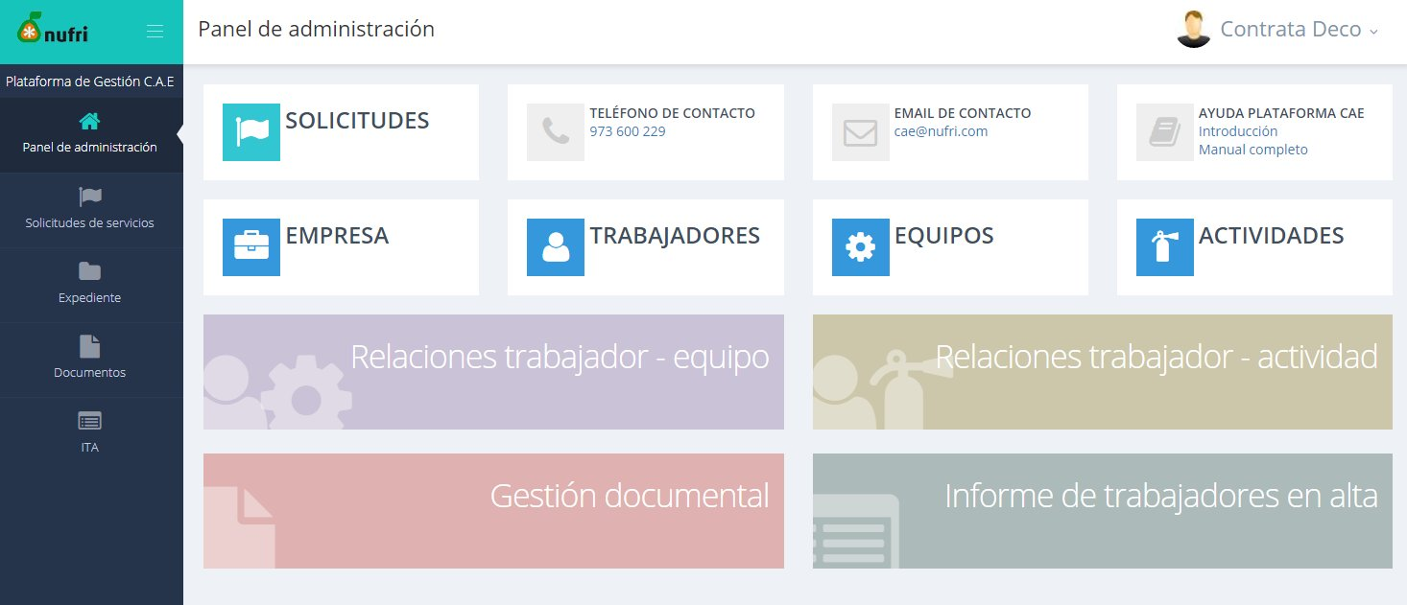

La plataforma CAE esta estructurada en cuatro áreas, dependiendo de su funcionalidad:

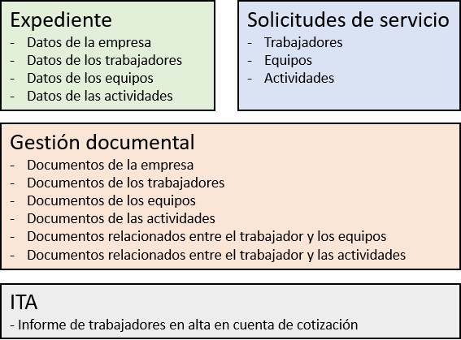

A continuación se indica un listado de las opciones mas comunes que una contrata pueder realizar en la plataforma.

* Dar de alta trabajadores
  + Asignar los documentos de los trabajadores
* Dar de alta los equipos / maquinaria
  + Asignar los documentos de los equipos / maquinaria
* Dar de alta las actividades, operaciones y/o preocesos especiales
  + Asignar los documentos de las actividades, operaciones y/o procesos especiales
* Relacionar los trabajadores con los tipos de equipos / maquinaria que puden manipular
* Relacionar los trabajadores con las actividades especiales que puden realizar
* Dar de alta los documentos de ITA
* Aceptar solicitudes
  + Asignar trabajadores a las solicitudes
  + Asignar equipos a las solicitudes
* Crear subcontratas

# Área expediente - Empresa

Contiene el listado de todos los documentos referentes a la empras. Estos documentos son obligatorios para poder realizar cualquier tarea en Nufri.

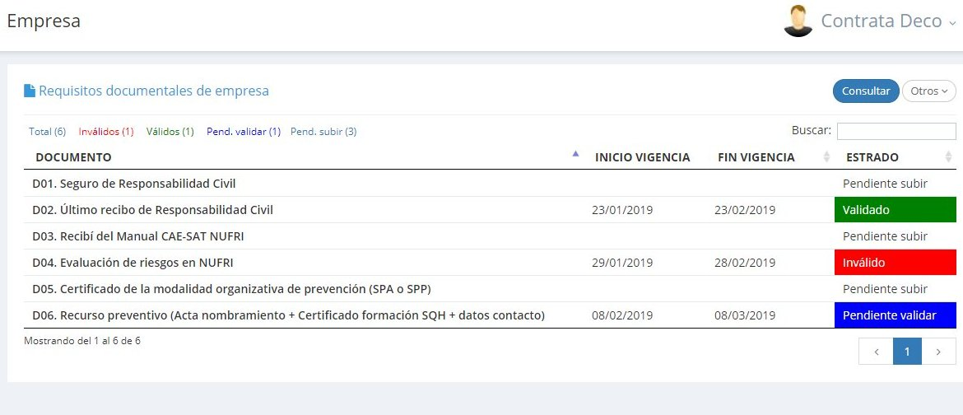

|  |  |
| --- | --- |
| Listado de requisitos documentales  * Modificar documento seleccionado   + Subir documentos   + Eliminar documento  Estados de los documentos  * Pendiente de subir   + Fecha de inicio de vigencia * Pendiente de validar * Validado * Inválido   + Reemplazar documento |  |

# Área expediente - Trabajadores

Contiene el listado de todos los trabajadores de la empresa y sus respectivos documentos.

En esta parte la empresa ha de indicar los posibles trabajadores que podrán ser asignados a las solicitudes que Nufri le asigne.

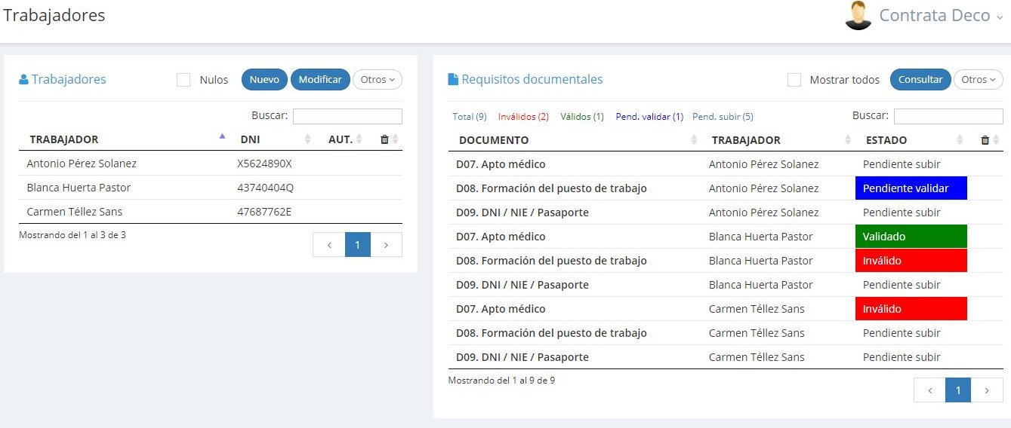

|  |  |
| --- | --- |
| Listado de trabajadores  * Crear nuevo trabajador   + Nombre   + Documento DNI/NIE, CIF, Pasaporte, Otro   + Es autónomo * Seleccionar trabajador   + Se muestran los documentos del trabajador seleccionado   + Modificar trabajador seleccionado     - Nulo para eliminarlo |  |
| Listado de requisitos documentales  * Modificar documento seleccionado   + Subir documentos   + Eliminar documento  Estados de los documentos  * Pendiente de subir   + Fecha de inicio de vigencia * Pendiente de validar * Validado * Inválido   + Reemplazar documento |  |

# Área expediente - Equipos

Contiene el listado de todos los equipos de la empresa y sus respectivos documentos.

En esta parte la empresa ha de indicar los posibles equipos / maquinarias que podrán ser asignados a las solicitudes que Nufri le asigne.

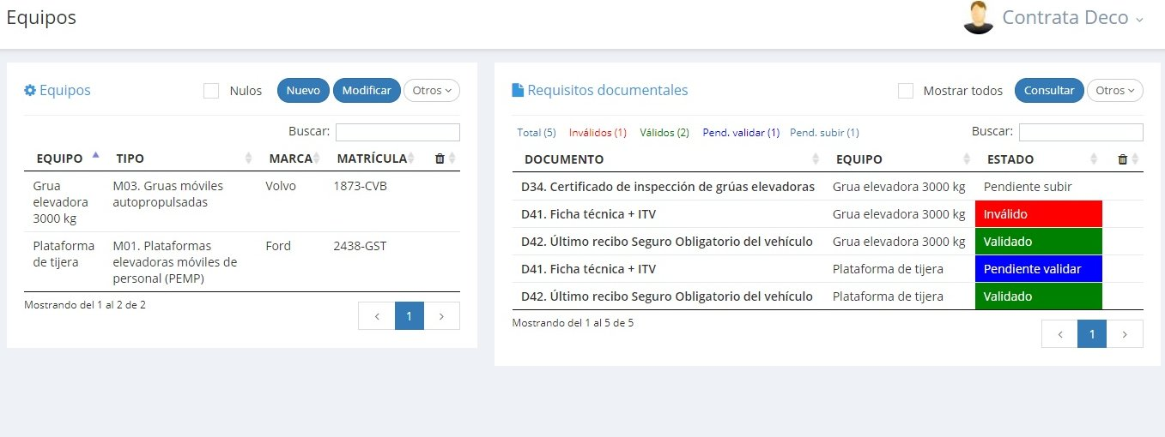

|  |  |
| --- | --- |
| Listado de equipos  * Crear nuevo equipo   + Nombre   + Marca   + Modelo   + Matriculado / Matrícula   + Tipo de equipo * Seleccionar equipo   + Se muestran los documentos del equipo seleccionado   + Modificar equipo seleccionado     - Nulo para eliminarlo |  |
| Listado de requisitos documentales  * Modificar documento   + Subir documentos   + Eliminar documento  Estados de los documentos  * Pendiente de subir   + Fecha de inicio de validez * Pendiente de validar * Validado * Inválido   + Reemplazar documento |  |

# Área expediente – Relación entre trabajadores y equipos

Contiene el listado de todos los trabajadores de la empresa, todos los posibles tipos de equipos que la plataforma gestiona y los documentos que indican qué trabajadores pueden manipular cierto tipo de equipos.

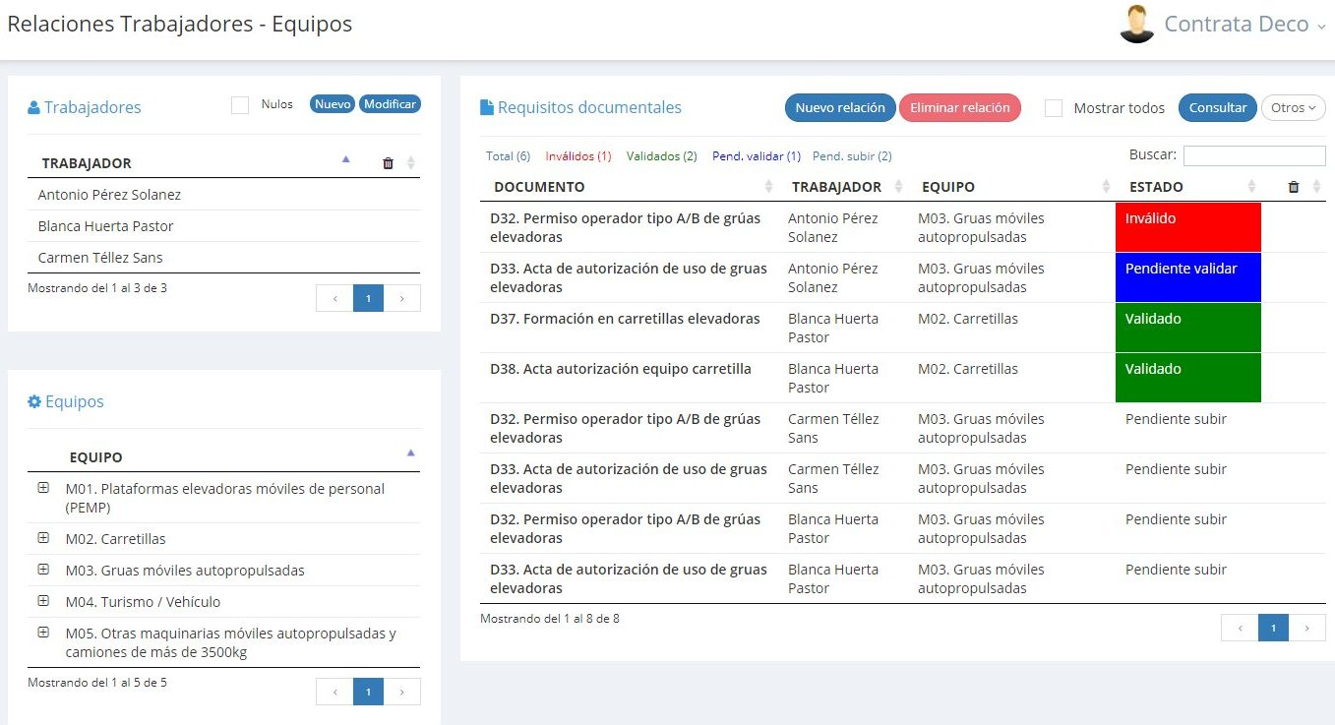

|  |  |
| --- | --- |
| Listado de requisitos documentales  * Nueva relación trabajador – equipo   + Seleccionar trabajador   + Seleccionar equipo |  |
| Listado de requisitos documentales  * Eliminar relación trabajador – equipo   + Seleccionar trabajador   + Seleccionar equipo   + Seleccionar relación a eliminar     - Eliminar relación |  |

|  |  |
| --- | --- |
| Listado de trabajadores  * Crear nuevo trabajador   + Nombre   + Documento DNI/NIE, CIF, Pasaporte, Otro   + Es autónomo * Seleccionar trabajador   + Se muestran los documentos del trabajador seleccionado   + Modificar trabajador seleccionado     - Nulo para eliminarlo |  |
| Listado de requisitos documentales  * Modificar documento   + Subir documentos   + Eliminar documento  Estados de los documentos  * Pendiente de subir   + Fecha de inicio de validez * Pendiente de validar * Validado * Inválido   + Reemplazar documento |  |

# Área expediente – Relación entre trabajadores y actividades

Contiene el listado de todos los trabajadores, todas las actividades y los documentos que indican qué trabajadores pueden realizar ciertas actividades.

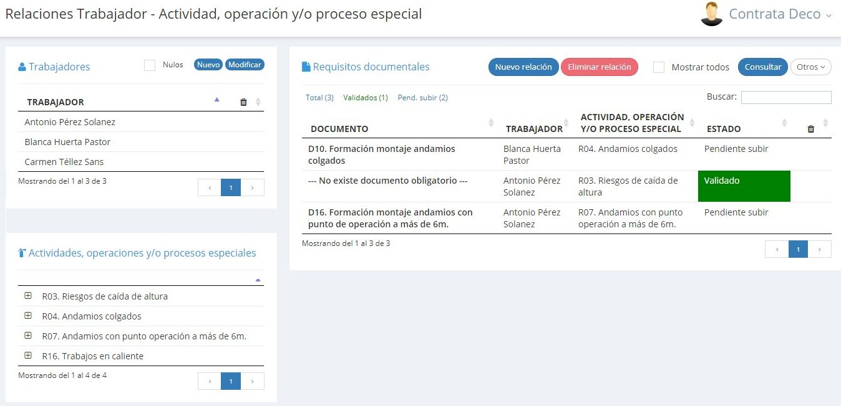

|  |  |
| --- | --- |
| Listado de requisitos documentales  * Nueva relación trabajador – actividad   + Seleccionar trabajador   + Seleccionar actividad |  |
| Listado de requisitos documentales  * Eliminar relación trabajador – actividad   + Seleccionar trabajador   + Seleccionar actividad   + Seleccionar relación a eliminar     - Eliminar relación |  |
| Listado de trabajadores  * Crear nuevo trabajador   + Nombre   + Documento DNI/NIE, CIF, Pasaporte, Otro   + Es autónomo * Seleccionar trabajador   + Se muestran los documentos del trabajador seleccionado   + Modificar trabajador seleccionado     - Nulo para eliminarlo |  |
| Listado de requisitos documentales  * Modificar documento seleccionado   + Subir documentos   + Eliminar documento  Estados de los documentos  * Pendiente de subir   + Fecha de inicio de vigencia * Pendiente de validar * Validado * Inválido   + Reemplazar documento |  |
|  |  |

# Área gestión documental

Contiene el listado de todos los documentos del expediente, indicando el nombre del documento, el responsable, las fechas de vigencia y el estado.

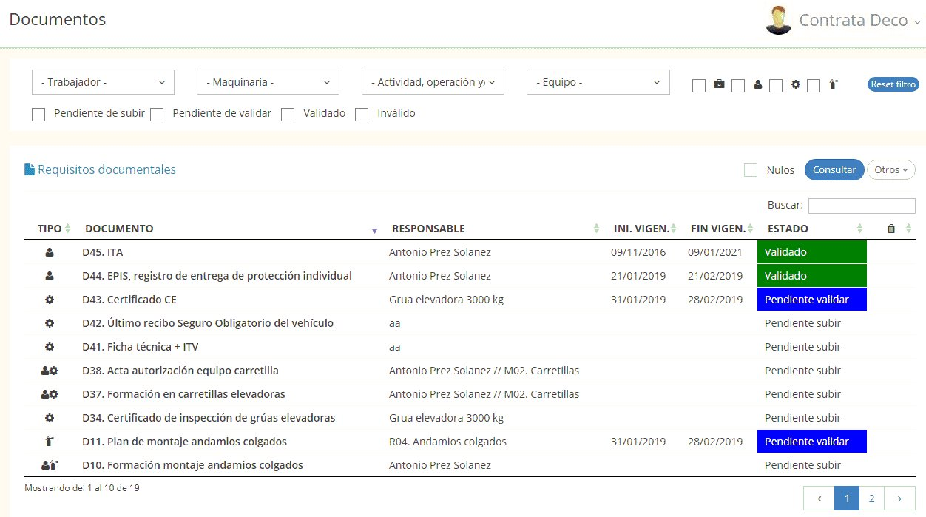

|  |
| --- |
|  |
| * Desplegable trabajador   + Muestra todos los documentos del trabajador seleccionado * Desplegable maquinaria   + Muestra todos los documentos de la maquinaria seleccionada * Desplegable actividad   + Muestra todos los documentos de la actividad seleccionada * Desplegable tipo de equipo   + Muestra todos los documentos del tipo de equipo seleccionado |
|  |
| * Tipo empresa   + Muestra todos los documentos de empresa * Tipo trabajador   + Muestra todos los documentos relacionados con todos los trabajadores * Tipo equipo   + Muestra todos los documentos relacionados con todos los equipos * Tipo actividad especial   + Muestra todos los documentos relacionados con todas las actividades especiales |
|  |
| * Muestra todos los documentos por el estado selecionado. |

# Área ITA

Ese apartado acumula los documentos de ITA subidos por la empresa.

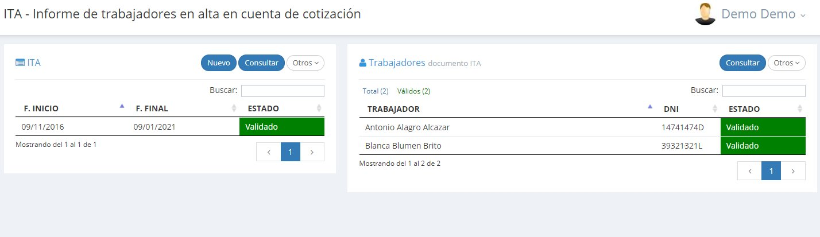

|  |  |
| --- | --- |
| Listado de documentos ITA  * Nuevo documento de ITA   + Subir documento |  |
| Validación del documento de ITA  * Mostrar trabajadores del documento ITA y los de la plataforma.   + Creación del requisito validado para los trabajadores indicados. |  |

# Área solicitudes de servicio

Contiene todas las solicitudes que Nufri ha enviado a la contrata.



Cada solicitud es para una única contrata, y contiene la tarea solicitada. Se compone de los siguientes cuatro bloques:

|  |  |
| --- | --- |
| Datos del servicio Indica el objetivo de la tarea   * Guardar   + Se guardan las asignación de los trabajadores y equipos a la solicitud * Tarea s realizar * Fechas aproximadas * Solicitante de la solicitud * Responsable de la solicitud * Nivel de contratación * Emplazamiento   + Lugar donde se necesita realizar la tarea * Subcontratar   + La empresa puede subcontratar tareas a otra empresa para esta solicitud * Listado de subcontratas   + Otras empresas que la contrata ha subcontratado para esta solicitud |  |
| Lista de trabajadores asignados a la solicitud  * Nueva trabajador * Trabajadores disponibles para la solicitud * Trabajadores asignados a la solicitud   + Trabajadores marcados * Autorización del trabajador   + Permitido: Todos sus documentos son validos   + Denegado: Tiene algún documento inválido |  |
| Lista de actividades especiales  * Nueva actividad especial * Trabajadores disponibles para actividad * Trabajadores asignados a la actividad   + Trabajadores marcados * Autorización del trabajador   + Permitido: Todos sus documentos son validos   + Denegado: Tiene algún documento inválido |  |
| Lista de equipos a realizar el servicio  * Nuevo equipo * Tipología de equipo   + Lista de equipos disponibles de la tipología   + Lista de equipos asignados a la solicitud     - Equipos marcados   + Lista de trabajadores disponibles que pueden manipular equipos de la tipología indicada   + Lista de trabajadores asignados la solicitud que pueden manipular la tipología de equipo.     - Trabajadores marcados |  |

# Subcontratas

Una empresa puede subcontratar a otra empresa para una solicitud concreta. La empresa subcontratada recibe una solicitud de tarea de otra empresa igual como si la hubiese realizado Nufri.

|  |  |
| --- | --- |
| Datos de la subcontrata  * Cerrar subcontrata   + Una empresa sub contratante puede cerrar en cualquier momento una subcontrata que él a realizado. * Solicitante / Asunto Nivel 1   + Contrata principal realizada por Nufri * Solicitante / Asunto Nivel 2   + Empresa subcontratada * Solicitante / Asunto Nivel 3   + Último nivel de subcontratación * Nivel de subcontratación |  |